生鲜夜间集中拣货，怎样把订单、称重、客户标签和装车交接起来｜云上订货系统
凌晨三点，仓库把当天鲜货分到三家门店：南山店订十二公斤、福田店订八公斤、宝安店订十公斤，合计三十公斤。采购和仓库可以按三十公斤组织货源，却不能拿“三十公斤已拣齐”作为三家客户都收对货的证明。假设当晚合格可分货只有二十八公斤，实配南山十一点八、福田七点七、宝安八点五公斤；如果最后装车时只核总重，很可能把南山的包错送宝安，或把宝安缺的一点五公斤藏在全车合计里。夜间作业要有一条可追溯链：门店原订单 → 当晚有效需求 → 按品备货 → 按门店称重 → 包件贴标 → 按线路装车 → 门店实收。

截单后锁定当晚范围，补单不能混进原汇总
夜间集中分拣的第一件事是确定哪个时间点前的订单进入本车次。企业可以按门店约定二十二点截单，班组在截单后形成当晚订单清单；二十二点以后新增的订单标“晚到待确认”，由采购、仓库和配送分别判断还能否补货、拣出和装上这辆车。不能销售答应补单后，采购仍看原汇总，仓库却按新数量备货。若临时订单确实进入本车次，要留下增量版本和确认人，使三十公斤的原需求与新增需求分别有来由。
订单单位也要在截单前核对。南山店写“十二公斤”，福田店若按“斤”下单，须先按该商品的销售单位换算，再汇总采购与分拣数量。不同等级、规格、产地或批次若有客户约定，不能只因商品名称相同就合在一堆。客户价格、交期、配送地址和门店收货联系人同样从订单取，标签和司机交接不能另靠班组口头记忆。手机商城下单的客户应能在订单里看到自己的需求，管理端订单汇总则供总部按客户与商品追溯，汇总数字不应覆盖门店明细。
本例按同一鲜货规格演示。三店十二、八、十公斤合计三十；仓库当晚真正可用的合格货只有二十八，缺两公斤。销售必须在称重前按客户优先级、已承诺交期及实际可供量确定短配方案，不允许拣货员现场凭熟悉程度任意少给某家门店。本文实配南山十一点八、福田七点七、宝安八点五，分别短零点二、零点三、一点五公斤。每家短配由销售或客服按约定告知，采购另追缺口来源。若采购建议或在途货还有两公斤，尚未实际入库验收就不能算这车可装货。
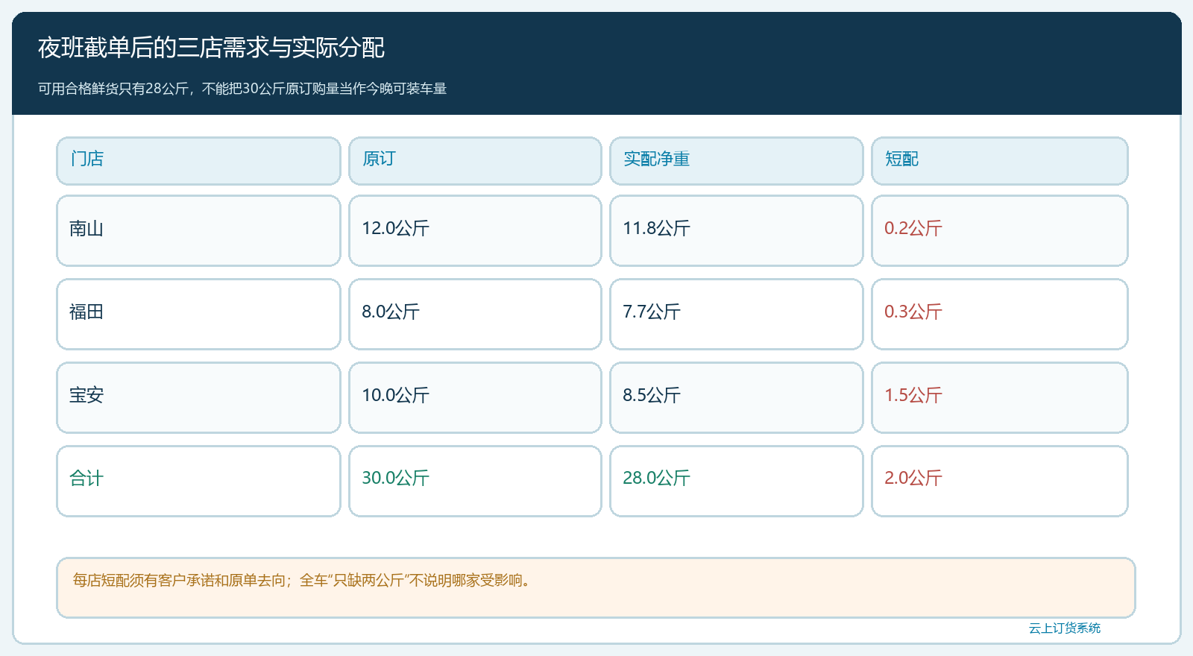
图1：三店需求三十公斤，合格可分货二十八公斤；每店的实配与短配单独列出，总量相等不能抹平门店差异。

按品集中准备，按客户分别称重，避免“总量对、门店错”
采购和仓库可先按商品、规格、批次汇集二十八公斤鲜货，班组拣货时再按三张门店订单分篮。每篮要有临时任务标识，记录门店、原订单、商品规格、计划量和拣货人；称重后写回实际净重。称重时将筐、冰袋等皮重单列，秤显示的毛重不能直接作为客户结算量。若同一门店分装两包，则应各称一次净重并相加到该门店，而不是只在最后拿整车总重倒分。
本例南山两包各五点九公斤，合计十一点八；福田一包七点七；宝安两包分别四点三和四点二，合计八点五。五包合计二十八公斤。复核员先用包件净重核门店实配，再用三个门店实配核当晚出库总量。若扫描或手工录入一包时，把宝安四点三写成南山四点三，总量二十八仍然正确，但南山多、宝安少。校验必须同时包含“包件属于哪张门店订单”和“净重是多少”。仓库可使用系统的订单与出库记录承接结果；称重设备、标签打印和重量回传是否已与系统集成，须以企业实际配置为准，没有联动时需人工复核并保留秤单。
称重结束时不要只看累计实称。复核员还要看是否有篮位未称、重称、包装破损或跨批次替换。重称发生时保留旧秤单号或记录原因，用新结果替换该包件的有效净重；不能保留两个有效重量同时进入出库。拣货差错导致换包时，旧标签要作废，新的标签重新绑定客户及净重；否则物流环节拿到两张看似有效的标签，不知道哪包才是最新。短保鲜货还应核可销售状态，不把待检或温控异常的货计入二十八公斤合格可分货。
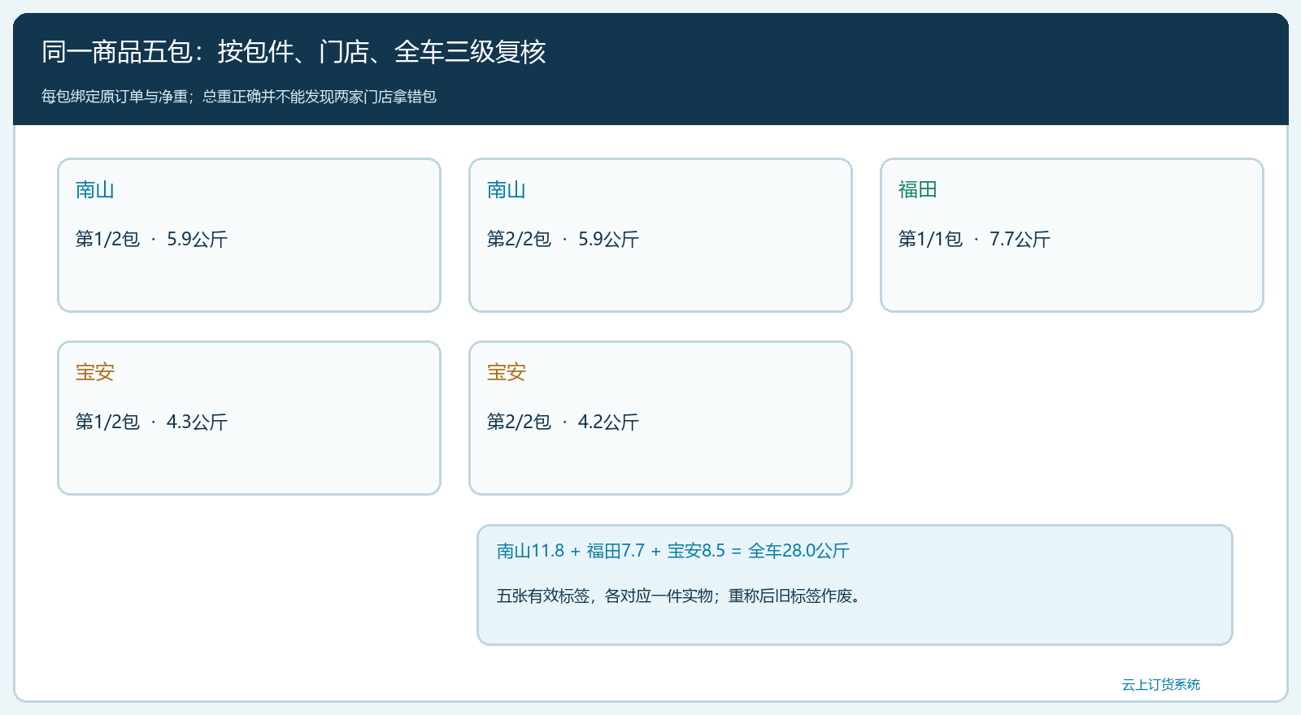
图2：南山两包、福田一包、宝安两包分别对应原订单与净重；按包件、门店、全车三级复核，才能发现错分而不只看二十八公斤总重。

标签要让司机和门店一眼识别“这包是谁的”
包件标签至少应包括收货门店及地址简称、线路或车次、商品规格、原订单可识别编号、包件序号、该包净重和称重时间。南山两包可以标“一之二、二之二”，两包重量各五点九；宝安两包标“一之二四点三、二之二四点二”。标注件数是为了防止司机只看到“南山”就把其中一包漏在车上。标签上的价格和个人联系方式如非司机交接所需，不宜随意外露；具体显示内容按企业隐私和现场需要确定。
贴标时让复核员看着实物核一次“订单—包件—净重”，不要先在办公室批量打印五张标签，再凭记忆贴到五个相似的筐上。若商品有客户指定等级或批次，标签和出库明细还要对应这一约定。司机可依据标签和装车清单核件数与门店，门店收到后核自己的包件数、外观及净重。门店签收只确认实际收到的包件，若南山两包只到一包，不应让它按整单十一点八公斤签收。
批量打印标签可以提高速度，但标签内容必须来源于经过复核的客户分配结果。没有自动打印时，用清晰、统一格式的手写标签也能试跑，不过管理端的订单、出库和包件清单仍须有对应关系。不要在系统里把订单出库设为二十八公斤，现场标签却写三十；也不要因打印标签失败就先把无标识的筐装车，指望司机凭货品外观分辨属于哪家。生鲜多门店同品同包的外观差异很小，正是需要强制标签复核的原因。
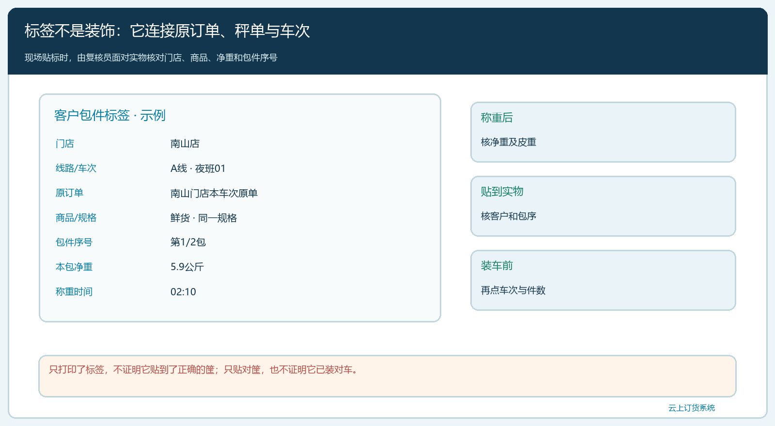
图3：标签把门店、订单、线路、包件序号和净重绑定；打印、贴到实物及装车扫描或点数是三个独立关口。

装车按线路和门店交接，签收再回写原订单
配送负责人先根据门店地址安排线路，再按每条线路逐门店点包件。若南山和福田在一条线，应在装车清单分别写南山两包十一点八、福田一包七点七，不能只写该线路三包十九点五公斤。宝安另一条线两包八点五公斤。司机接车时逐包核标签、件数与车位，记录车辆、司机、交接时间和异常；仓库保留“已拣未装”“已装未发”的区别。装车完成不等于门店签收，司机启程也不等于实收。
清晨门店按本店订单看送来的标签、包数、实物质量和重量。若宝安只收到一包四点三公斤，另一包四点二在车厢，门店合格实收只能记四点三；客服应沿包件序号追司机和车位，决定补送或其他处理。不能因为装车清单写两包，就把宝安八点五作为已交付。若门店拒收一包，则签收差异、返仓状态与客户结算各自记录。客户结算按事先约定的实称或实收口径处理，不能由仓库在夜间作业时私自决定用哪一个重量。
财务核对时，三店的原订购量、仓库实配净重、配送实际交付和门店实收可能暂时有差异。销售先解释短配两公斤的分配及客户确认；仓库解释二十八公斤出库与五包标签；配送解释两条线路共五包的装车和签收；财务只在已确认的结算基数上核客户应收。采购端的补货或供应商应付根据真实采购验收独立计算，不能直接按客户实收量倒推给供方扣款。按商品汇总是为了备货，按客户及包件核对才是交付闭环。
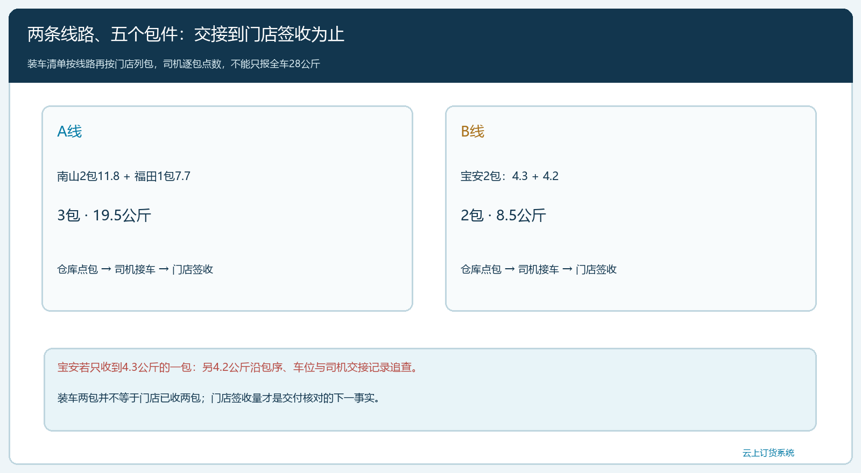
图4：一车次五包按线路、门店逐项交接；装车、出发、到店签收是不同状态，任一包缺失都能沿标签追到原单。

临时补单、重称和错装，分别回到正确环节处理
截单后福田又加两公斤时，先核可用库存、采购是否能补、拣货班组是否尚未结束该商品及司机是否还能按时装车。若补单经确认进入本车次，需求汇总从三十变三十二，但原有二十八公斤合格现货不变，短配会从两变四；若没有新增货源，不能为了让销售承诺成立而只改标签重量。补单不进入本车次，则应给客户新的交付安排，并在订单记录中分清车次，防止夜班和早班都以为对方会补。
重称则发生在仓库。南山某包初称五点九，复称五点七时，包件净重、南山合计、出库量和标签必须一起改，原重称原因及复核人保留。若只改纸标签、系统仍为五点九，财务或客服随后无法解释差零点二。错装发生在装车以后，例如宝安包落到南山线路上；司机应立刻报告，仓库或调度根据标签与装车清单定位包件，记录改线路或补送的时间，不把某门店的短收同另一门店的多收互抵。不同门店对货物的质量、交期和价格约定可能完全不同。
试点先选一个鲜货SKU、三家门店和两条线路连续跑一周。每晚在截单、称重、装车三个节点各抽一笔订单，清晨再抽门店签收。五包中任意抽一包，值班人员应能说出它属于哪家门店、原单几公斤、为何本次只有这个净重、装在哪辆车、最终门店收到多少。观察错标率、重称率、装车漏件、门店实收差异和异常关闭时间；若仅靠增加人工补录才能让报表总量对齐，流程还没有稳定。

最终不是“把二十八公斤装车”，而是三家门店各得其货
经营负责人可从宝安店的一张订单倒查：原订十公斤；夜班因总货源不足只分到八点五；其中两包四点三和四点二，标签与装车清单都指向宝安线路；门店最终对两包分别签收。再向上核采购和仓库：三店合计三十、实际合格可分二十八，三家短配分别为零点二、零点三、一点五，合计两公斤。这条链能从门店追到商品汇总，又能从总量下钻到每个包件，不靠司机或拣货员的记忆解释，才算夜间集中拣货跑通。
云上订货能够承接客户订单、商品汇总、仓库出库和配送签收，企业可按现有系统配置衔接现场称重与标签。若称重设备或标签打印尚未对接，仍可先用规范秤单、包件清单和复核记录建立同一链路，再评估接入方式。提高夜班效率的前提，不是把纸面动作机械搬进屏幕，而是让每次重量变化、每张客户标签和每次装车交接都可以返回原订单，客户清晨少收一包时能立刻找到货，而不是次日全仓重盘。

